TIN TỔ CHỨC KỈ NIỆM 114 NĂM NGÀY QUỐC TẾ PHỤ NỮ 8/3 VÀ 1984 NĂM KHỞI NGHĨA HAI BÀ TRƯNG
Ngày 8/3 hằng năm được biết đến là “Ngày Quốc tế phụ nữ” đây là ngày kỉ niệm cuộc đấu tranh đòi các quyền lợi của phụ nữ và trẻ em trên toàn thế giới. Cho đến ngày nay, đây còn là dịp để tôn vinh, thể hiện sự yêu thương và trân trọng phái đẹp. Tại Việt Nam, 8/3 còn là ngày kỉ niệm cuộc khởi nghĩa Hai Bà Trưng, hai vị nữ anh hùng dân tộc mang lại niềm tự hào cho dân tộc khi lần đầu tiên đánh đuổi giặc ngoại xâm phương Bắc, giành lại chủ quyền dân tộc.
Hòa trong không khí tưng bừng của cả nước hướng tới kỉ niệm các ngày lễ của tháng ba lịch sử, được sự nhất trí của BGH, ngày 4/3/2024, BCH Công đoàn trường THCS Kiêu Kỵ long trọng tổ chức mitting kỉ niệm 114 năm quốc tế phụ nữ và 1984 năm khởi nghĩa hai Bà Trưng như món quà thân thương gửi tới các chị em phụ nữ trong nhà trường.
Đến dự buổi mitting, có các đồng chí lãnh đạo nhà trường, các đồng chí nữ đoàn viên công đoàn và đặc biệt rất vinh dự được sự hiện diện của các đồng chí nam giới trong nhà trường.
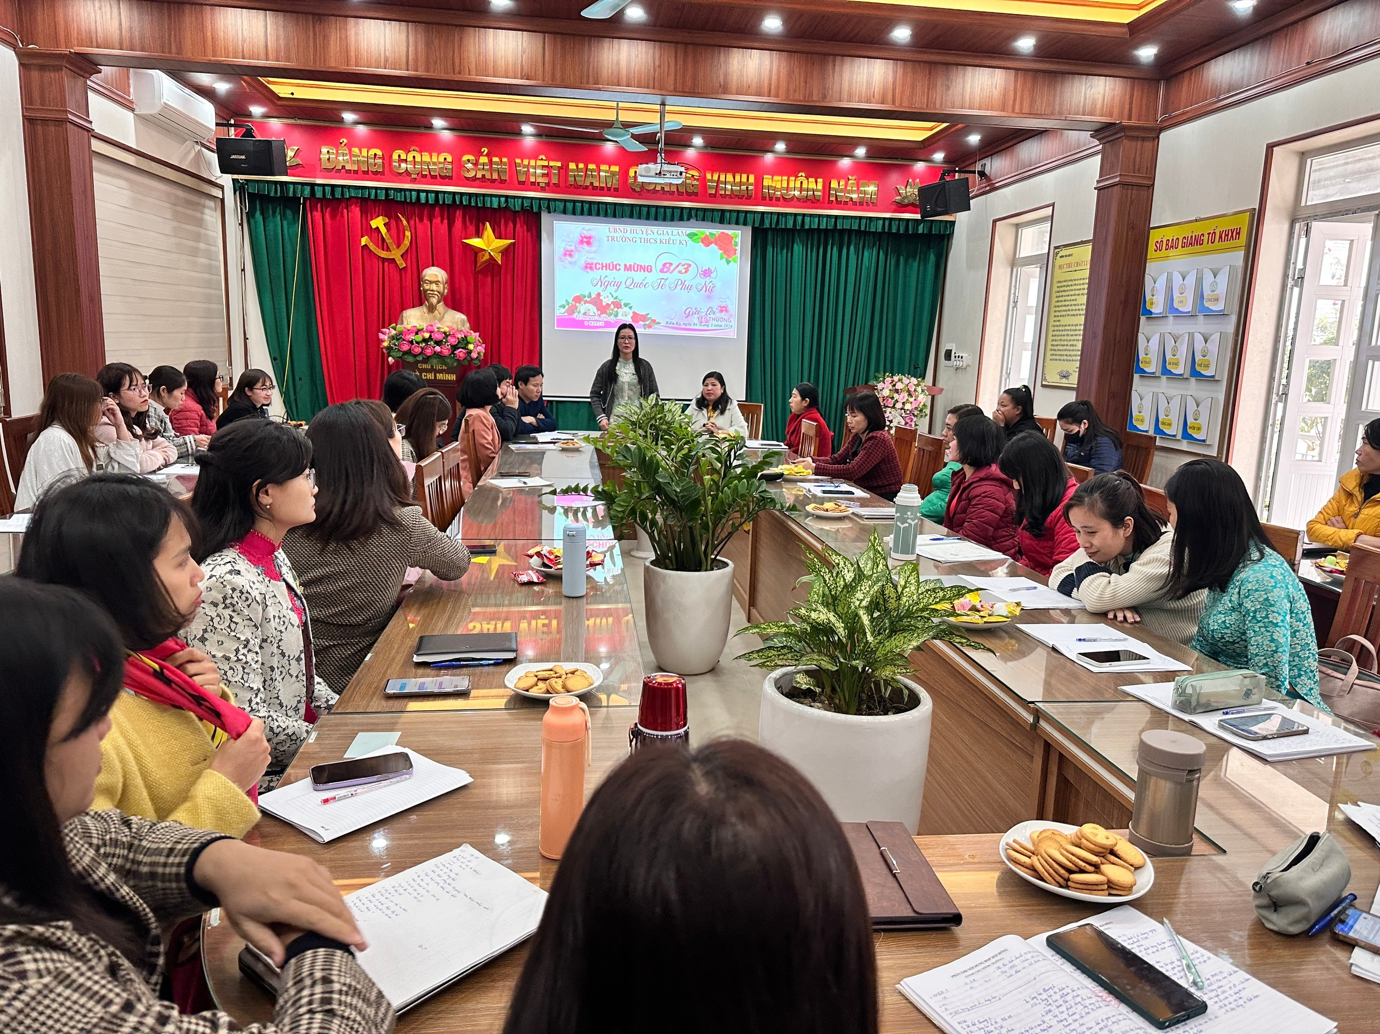
Các đồng chí BGH và toàn thể các đồng chí nam, nữ đoàn viên công đoàn dự kỉ niệm ngày Quốc tế phụ nữ 8/3
Trong buổi mitting, đ/c Hoàng Thị Hải Yến – chủ tịch Công đoàn nhà trường, đã ôn lại lịch sử ngày 8/3 cũng như tinh thần quật cường của Phụ nữ Việt Nam trong quá trình đấu tranh giải phóng dân tộc, bảo vệ và xây dựng đất nước, thực hiện quyền bình đẳng trong xã hội. Đồng chí cũng tổng kết công tác nữ công trong nhà trường và đặc biệt sơ kết phong trào “Giỏi việc nước – đảm việc nhà” của chị em phụ nữ trường THCS Kiêu Kỵ.
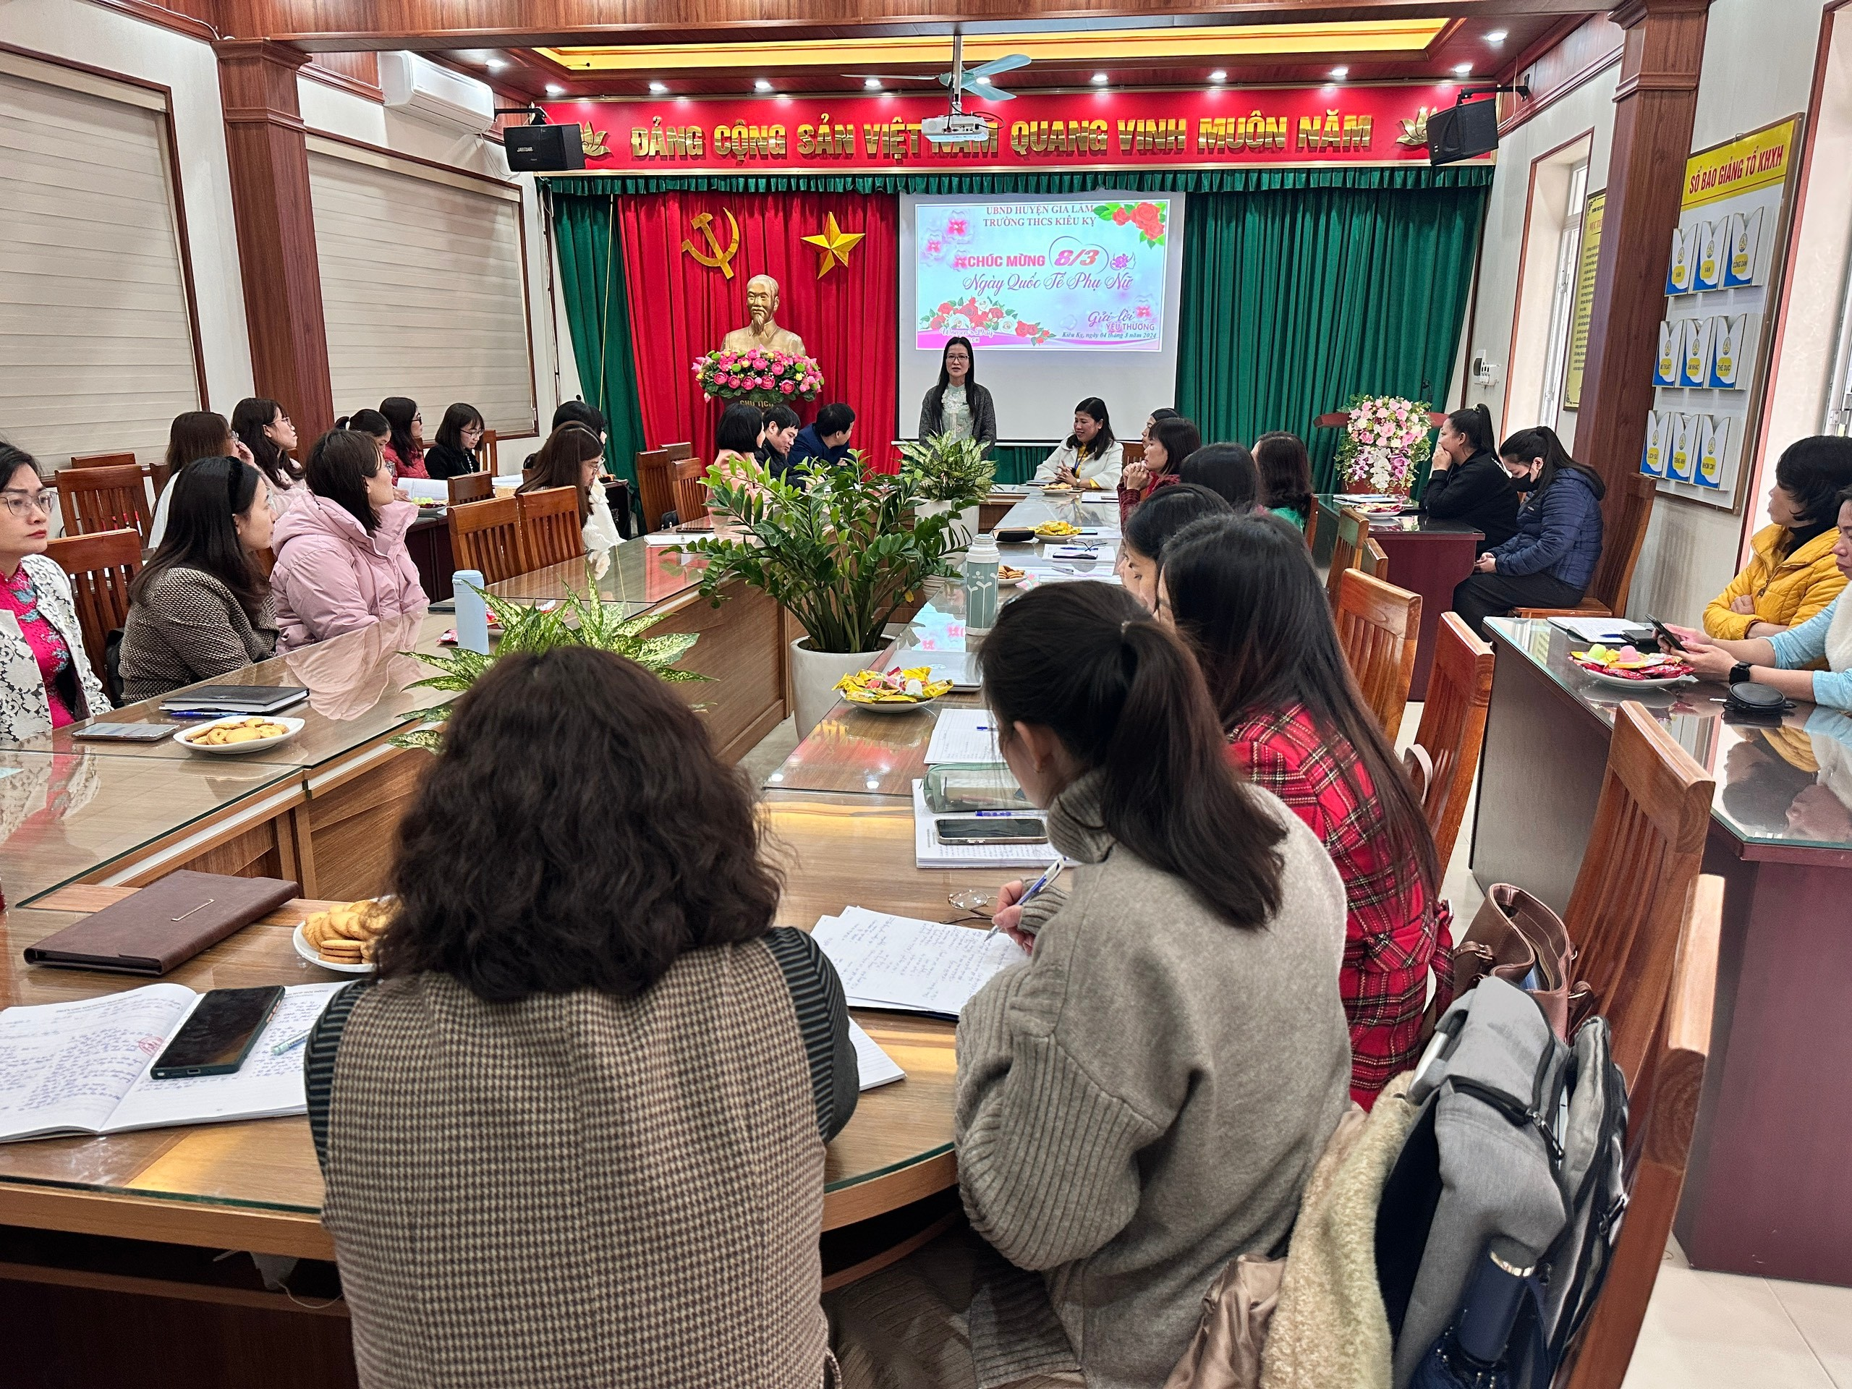
Đ/c Hoàng Thị Hải Yến – chủ tịch Công đoàn trường ôn lại truyền thống ngày 8/3
Nhân ngày mùng 8/3, chị em phụ nữ trường THCS Kiêu Kỵ rất vinh dự được nhận những đóa hoa tươi thắm, những lời chúc mừng từ các đồng chí nam giới trong nhà trường.
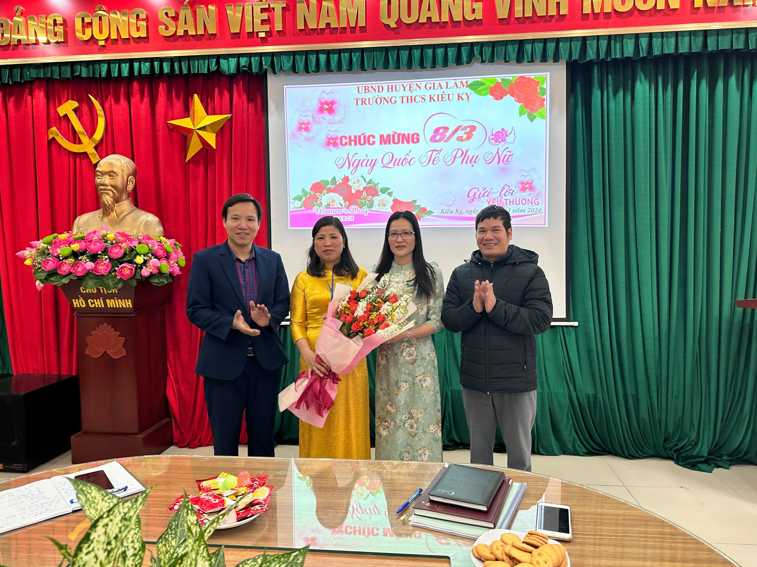
Đ/c Trần Văn Can – phó bí thư chi bộ, phó hiệu trưởng nhà trường; đ/c Đặng Vũ Anh tổ trưởng tổ tự nhiên thay mặt các đồng chí nam tặng hoa chúc mừng chị em phụ nữ trường THCS Kiêu Kỵ
Một lần nữa, xin gửi lời chúc yêu thương nhất tới toàn thể các đồng chí cán bộ giáo viên, nhân viên trong nhà trường. Chúc các chị, các em mãi mãi xinh tươi, yêu đời, tràn đầy sắc xuân và giữ vững phẩm chất truyền thống quý báu của phụ nữ Việt Nam. Chúc các gia đình luôn mạnh khỏe, hòa thuận, hạnh phúc, đầy tình yêu thương. Chúc toàn thể cán bộ công nhân viên nhà trường mạnh khỏe, đoàn kết, đạt được nhiều thành tích.

